В день июньский, первый день,
С глаз долой прогоним лень,
Дружно скажем скуке «нет»,
Раздадим друзьям конфет;
Будем прыгать и скакать,
В игры всякие играть,
Улыбаться и шутить
И добрей друг к другу быть.
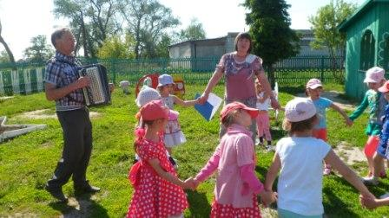
Создая радостное и праздничное настроение у детей, мы формировали навыки взаимодействия друг с другом, приобщали детей к здоровому образу жизни.
А какой праздник без сказочного героя? Конечно Клоун Федя развеселил детей и организовал все эти интересные мероприятия.
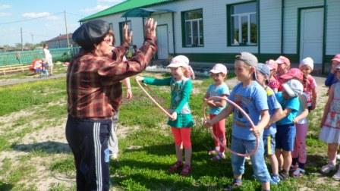

В эстафетах развивали физические качества: силу, ловкость, быстроту, воспитывая чувство взаимопомощи, внимания друг к другу
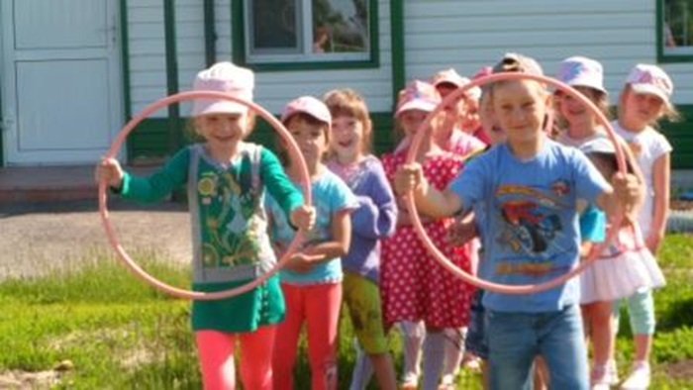
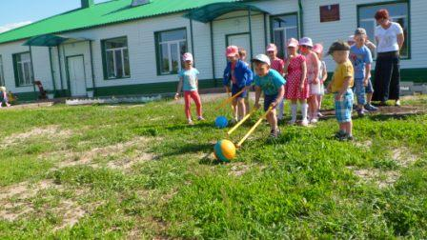
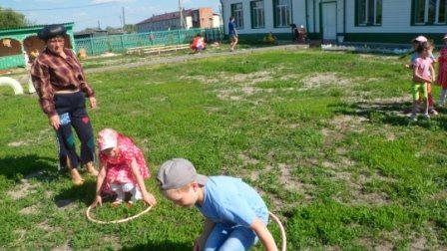
Сладкие угощения и призы получили все участники соревнований.
